С 1 января 2020 увеличен материнский капитал

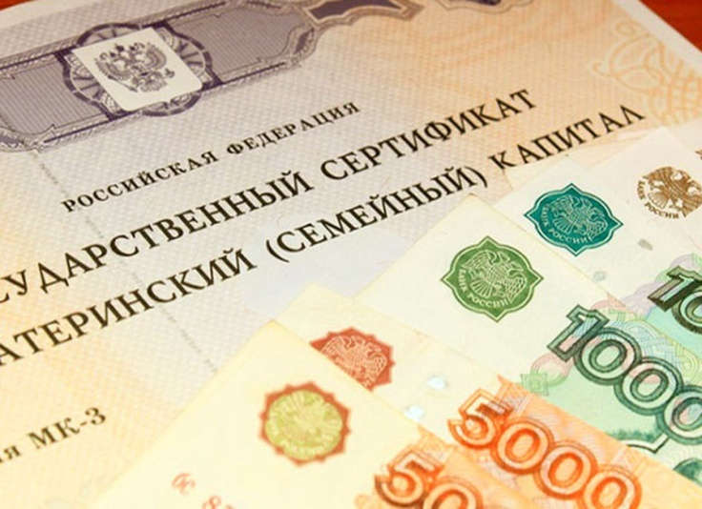
1 января 2020 года материнский капитал (МСК) проиндексирован на 3%. С 453 026 рублей сумма увеличилась до 466 617 рублей. При этом на 3% вырос и остаток средств МСК. Если владелец сертификата, полученного в 2019 году и ранее, ещё не распоряжался материнским капиталом, то сумма господдержки на 1 января 2020 года составит 466 617 рублей.
Информацию об остатке средств капитала можно получить в Личном кабинете гражданина на сайте ПФР, в бесплатном мобильном приложении ПФР для платформ iOS и Android, а также на портале госуслуг. Кроме того, справку о размере материнского капитала выдадут по требованию в клиентских службах ПФР.
Напомним, что материнским капиталом можно распорядиться по пяти направлениям: улучшение жилищных условий, оплата образовательных услуг для детей, формирование будущей пенсии владелицы сертификата, оплата товаров и услуг для социальной адаптации и интеграции в общество детей-инвалидов и оформление ежемесячной выплаты для отдельных категорий граждан.

